2022年临沂市初中学业水平考试试题
地理
一、选择题，共25道题，每题2分，共50分。在每题所列出的四个选项中，只有一项是最符合题目要求的。
2021年10月16日，神州十三号在酒泉卫星发射中心成功发射，在太空遨游183天后，于2022年4月16日，返回舱在内蒙古自治区东风着陆场成功着陆。图1为地球公转轨道示意图，图2为东风着陆场和四子王旗着陆场位置示意图，据此完成下面小题。
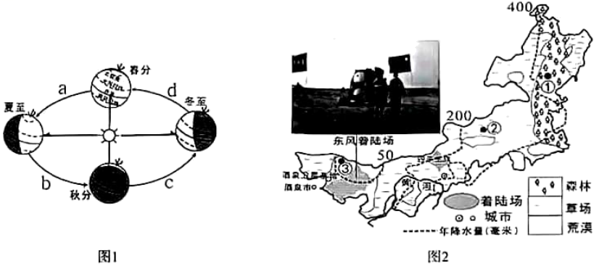
1. 神州十三号成功发射至返回舱成功着陆期间，地球在图1所示的公转轨道上未经过a、b、c、d四段中（ ）
A a段 B. b段 C. c段 D. d段
2. 宇航员在空间站看到地球“不停的旋转，美的令人窒息”。“不停的旋转”是指地球（ ）
A. 自转，方向自西向东 B. 自转，方向自东向西
C. 公转，方向自西向东 D. 公转，方向自东向西
3. 着陆场选择在内蒙古自治区的原因是（ ）
①地域辽阔②地势平坦③河流众多④人烟稀少⑤经济落后
A. ①②③ B. ②③④ C. ①③⑤ D. ①②④
4. 图2中①②③地分布着不同的植被景观，其主要影响因素为（ ）
A. 地形 B. 气温 C. 降水 D. 人类活动
图为北京延庆西北部小海坨山国家高山滑雪中心等高线地形图（单位：米），图中S为竞速雪道。据此完成下面小题。
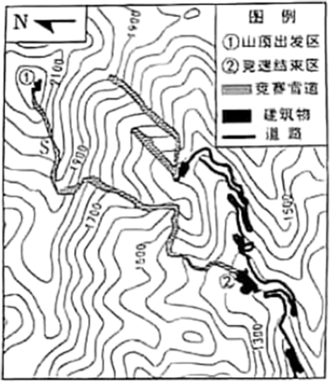
5. 图中所示区域主要地形类型是（ ）
A. 山地 B. 高原 C. 丘陵 D. 盆地
6. 图中道路多为“之”字型，是为了（ ）
A. 欣赏美丽风光 B. 避免山洪危害 C. 防止植被破坏 D. 减缓路面坡度
7. 运动员从竞速雪道S的山顶出发区①滑行到竞速结束区②，下列说法正确的是（ ）
A. 山顶出发区位于竞速结束区的东北方向 B. 全程在山谷区滑行
C. 先上坡滑行，后下坡滑行 D. 雪道坡度逐渐变陡
2022年1月15日，汤加附近海底发生猛烈火山喷发，将烟尘喷射至海平面以上约19.3公里的高空。据图完成下面小题。
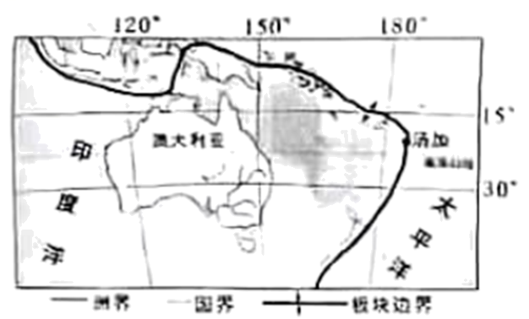
8. 要想及时监测本次火山灰影响的范围，宜使用（ ）
A. 世界政区图 B. 卫星影像图 C. 世界地形图 D. 世界气候图
9. 汤加附近多火山、地震活动，原因是（ ）
A. 位于亚欧板块与太平洋板块交界地带 B. 位于美洲板块与太平洋板块交界地带
C. 位于印度洋板块与太平洋板块交界地带 D. 位于印度洋板块与亚欧板块交界地带
非洲是“一带一路”国际合作的重要组成部分。中国企业在肯尼亚的东北部建设了大规模光伏发电站，电站的修建大大降低了当地清洁能源的价格，图为非洲主要矿产分布图，图为肯尼亚多年平均各月气温和降水量图，图为光伏电站景观图。据此完成下面小题。
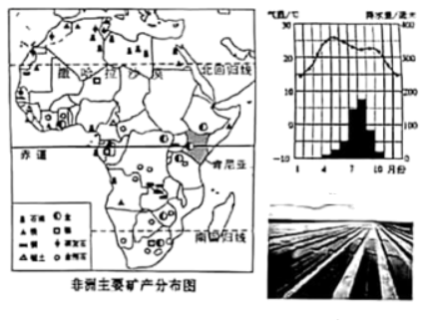
10. 撒哈拉以南非洲具有“热、黑、富、高”的特点，对这些特点的解读不正确的是（ ）
A. 热——大部分地区位于热带 B. 黑——以黑色人种主
C. 富——矿产、生物资源丰富 D. 高——出口工业产品，经济收入高
11. 肯尼亚发展光伏发电的有利自然条件是（ ）
①太阳能资源丰富②政府支持③降水季节变化大④地形平坦开阔
A. ①② B. ①④ C. ②③ D. ②④
图为印度、巴西两国简图，据此完成下面小题。
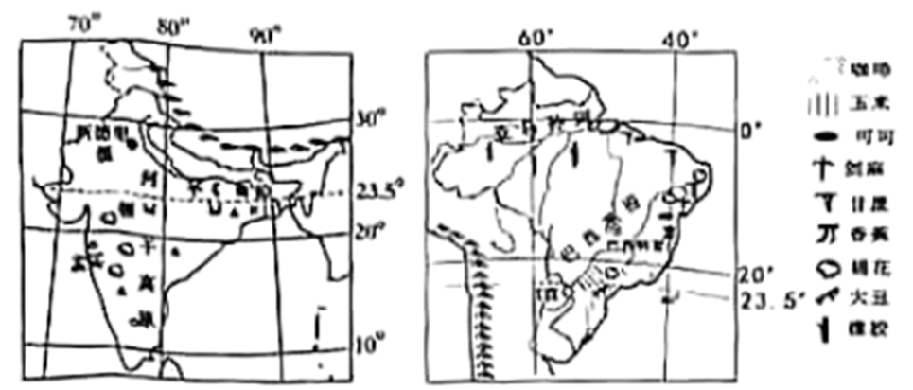
12. 两国都是农业大国、发展农业生产共同的有利条件是（ ）
A. 气候温和，地广人稀 B. 劳动力少，机械化程度高
C. 热带面积广，水热条件优越 D. 热带季风气候，雨热同期
13. 亚马孙河流域分布着地球上面积最大的热带雨林，被称为“地球之肺”，其生态效益体现在（ ）
①涵养水源，保护淡水资源②保护土壤，防止土壤侵蚀
③提供木材、药品、食品等④为全球提供新鲜空气
A. ①②③ B. ②③④ C. ①②④ D. ①③④
中国第38次南极考察队于2021年11月5日出发，2022年4月26日返回上海基地码头。图为2022年5月30日我国南极科考站实时气温监测数据，据此完成下面小题。
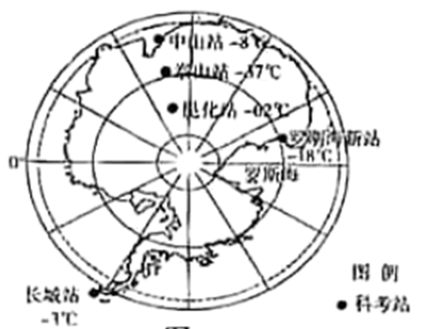
14. 每年1月至2月是南极科学考察的最佳时段，原因是（ ）
A. 气候寒冷，冰层厚 B. 处于暖季，白昼长 C. 气候寒冷，降水少 D. 处于暖季，炎热干燥
15. 图示科考站实时气温监测数据说明南极地区（ ）
A. 酷寒 B. 干燥 C. 降雪多 D. 烈风
我国是统一和谐的中华民族大家庭，各民族都有自己独特的文化特色。图为我国某少数民族及其传统民居。据此完成下面小题。

16. 我国民族的分布特点是（ ）
A. 少数民族只分布在边疆地区 B. 汉族主要分布在东部
C. 各民族“大散居、小聚居、交错杂居” D. 各民族均匀分布
17. 图中的少数民族主要分布在（ ）
A. 华北地区 B. 东北地区 C. 西北地区 D. 西南地区
青海省坚持生态优先，绿色发展，着力打造国家清洁能源产业高地。2021年2月，青海至河南800千伏特高压直流工程正式投运。来自高原的清洁能源，源源不断地输送至中部多个省份。据图完成下面小题。
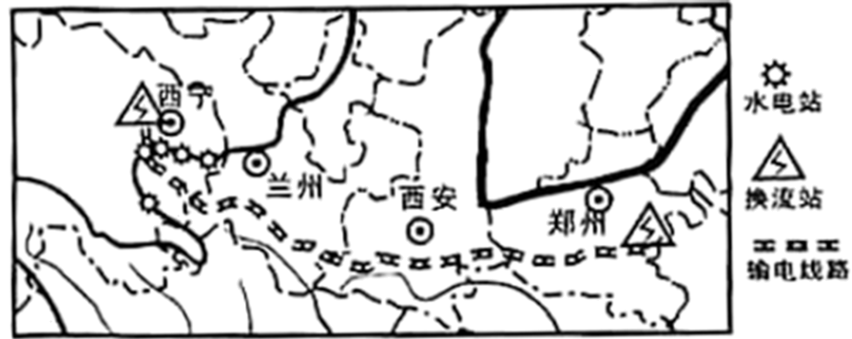
18. 青海清洁能源装机占比居全国第一，其清洁能源主要来自（ ）
A. 风能、太阳能、水能 B. 风能、天然气、石油
C. 水能、天然气、煤炭 D. 地热、太阳能、石油
19. 青海省、河南省的简称分别是（ ）
A. 宁、豫 B. 青、豫 C. 青、晋 D. 晋、冀
陕西省自南向北分别划分为陕南地区、关中地区、陕北地区三个自然区。据图完成下面小题。
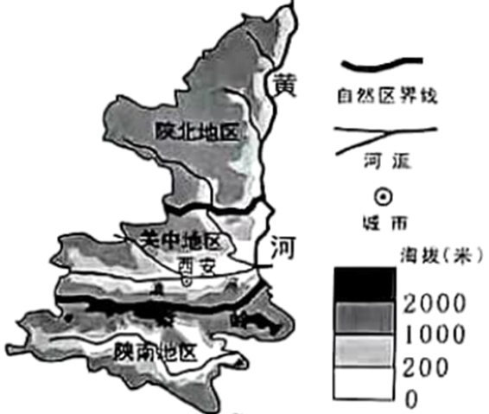
20. 陕南地区和关中地区分界线大致接近（ ）
A. 200毫米年等降水量线 B. 半干旱区与半湿润区分界线
C. 热带与亚热带分界线 D. 800毫米年等降水量线
21. 陕北地区区域特征为（ ）
A. 草场广布，牦牛成群 B. 雪山连绵，冰川广布
C. 黄士广布，地表千沟万壑 D. 地形崎岖，喀斯特地貌广布
台湾省是我国神圣领土。据图完成下面小题。
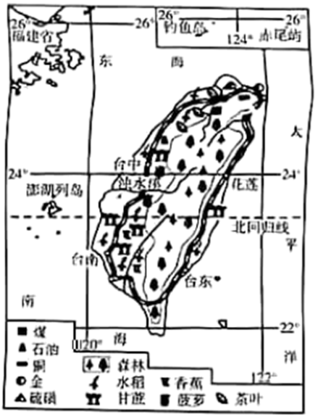
22. 图信息显示（ ）
A. 台湾省包括台湾岛，以及附近的澎湖列岛、钓鱼岛等许多小岛
B. 台湾岛北临黄海，南临南海
C. 台湾岛东临太平洋，西隔台湾海峡与广东相望
D 台湾岛全部位于热带
23. 台湾岛地理环境要素相互作用的表述，正确的是（ ）
A. 受气候影响，农作物主要分布在南部 B. 受地形影响，森林集中分布在西部
C. 受气候影响，铁路呈环状分布在沿海地区 D. 受地形影响，河流短急，水能丰富
我国有海南、甘肃、四川三大国家育种基地。海南三亚崖州湾是我国南繁育种基地的核心区之一，被称为育种的“南繁硅谷”。据图完成下面小题。
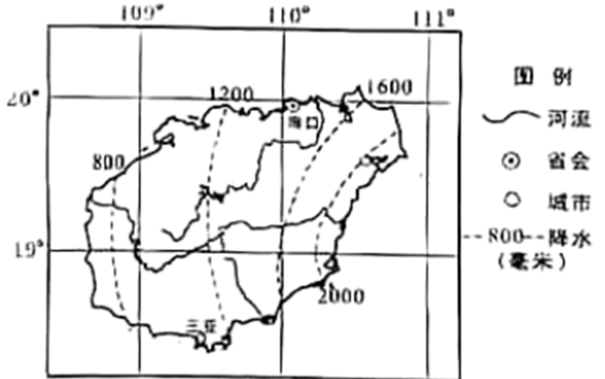
24. 和甘肃、四川育种基地相比，海南突出的自然条件优势是（ ）
A. 光照强，昼夜温差大 B. 位于自由贸易区，国家政策扶持
C. 纬度低，光热水资源丰富 D. 临海，海洋运输交通便利
25. 海南三亚打造育种“南繁硅谷”的积极意义有（ ）
A. 实现农业生产机械化，提高生产效率 B. 提供良种，促进我国农业优质高效发展
C. 保护生态环境，促进海南旅游业发展 D. 吸引投资，促进海南自由贸易港建设
二、非选择题，共4道题，共50分。
26. 阅读图文材料，回答下列问题。
材料一2020年11月15日，东盟（东南亚国家联盟）十国以及中国、日本、韩国、澳大利亚、新西兰等15个国家（图左），正式签署区域全面经济伙伴关系协定（RCEP），标志着全球规模最大的自由贸易协定正式达成。2022年1月I日该协定开始生效。
材料二2021年12月3日，中老（昆明——万象）铁路（图中）全面运营，该铁路的通车对中老两国及区域全面经济伙伴关系协定的落实都具有十分重要的意义。
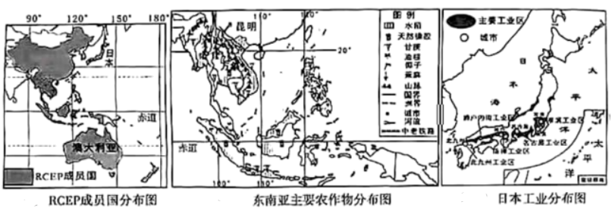
（1）澜沧江—湄公河是中老等国家间的重要水上运输通道，但还是投资修建了中老铁路，从河流运输和铁路运输方式的特点说明原因。
（2）简述中老铁路的开通对老挝发展的积极作用。
（3）农产品贸易在RCEP成员国之间占有重要的地位。RCEP生效进一步促进了我国与东南亚的农产品贸易合作，说出我国从东南亚进口的主要农产品。
（4）日本是RCEP成员国中工业高度发达的国家。据图右说明日本工业分布特点及成因。
（5）近年来，国际市场矿产资源价格变动幅度较大，对澳大利亚经济产生很大影响，请结合下图分析原因。
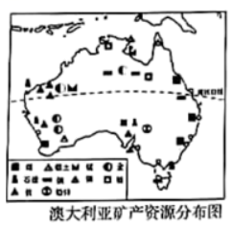
27 阅读图文材料，回答下列问题
材料一欧洲西部是工业的发源地，人口稠密，工业、畜牧业发达。
材料二俄罗斯地大物博。自然资源丰富，重工业发达，有“世界加油站”关誉。
材料三乌克兰位于东欧平原，人口密度低，首都基辅，全国的70%都是农业用地，且绝大部分为肥沃的黑土地，乌克兰是世界重要粮食出口国之一，被誉为“欧洲粮仓”。
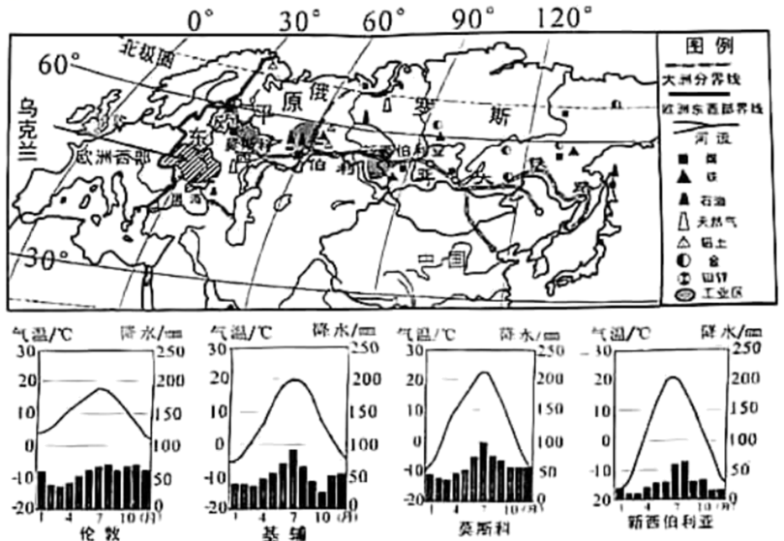
（1）图中气候资料显示，从伦敦到新西伯利亚的气温年较差____（变小/变大），主要影响因素是____
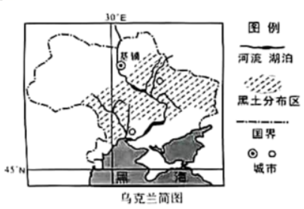
（2）简要分析俄罗斯亚洲部分人口稀疏的自然原因。
（3）山区修建铁路会增加建设成本。分析俄罗斯西伯利亚大铁路沿南部山区修建的原因。
（4）简述俄罗斯成为“世界加油站”的原因。
（5）分析欧洲西部畜牧业发达的气候条件。
（6）结合材料三和图，分析乌克兰成为“欧洲粮仓”的有利条件。
28. 不同区域的自然地理环境及人类活动都存在明显的区域差异。阅读图文材料，回答下列问题
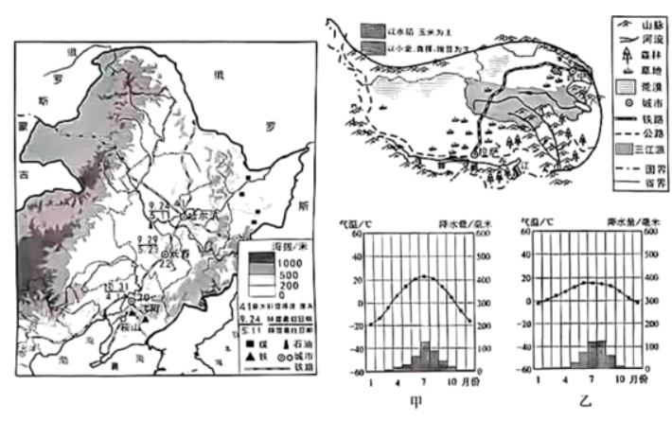
（1）图中甲、乙两幅气候资料图，一幅是拉萨的，一幅是哈尔滨的，属于拉萨的是____，说明判断的理由。
（2）滑雪运动是人们喜爱的冬季运动项目，受自然条件的影响，各地滑雪场数量存在明显差异。2019年底黑龙江省有120多处滑雪场，居全国首位。请从自然条件方面解释黑龙江省滑雪场数量多的原因。
（3）农业发展要因地制宜。东北地区的农业部门以____为主，青藏地区的农业部门以____为主，解释差异形成的自然原因____。
雅鲁藏布江谷地出产的农产品品质优良：油菜籽粒大，千粒重比东部平原高一倍；甜菜比北方地区的甜菜平均单根重20%~30%。
（4）请从日照和温差等条件，分析雅鲁藏布江谷地农产品品质优良的原因。
（5）东北三省的很多工业中心是依托自然资源发展起来的，鞍山的工业结构（下图）代表了东北的产业结构特点。据图说出鞍山工业结构特点，并说明工业结构特点的形成原因。
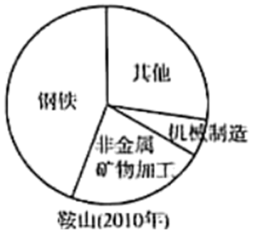
29. 阅读图文材料。回答下列问题：
材料一2021年6月17日是第27个世界防治荒漠化与干旱日，我国的主题为“山水林田湖草沙共治，人与自然和谐共生”。
材料二图为我国地形地势图，图为我国各类地形面积比例示意图，图为我国主要土地利用类型分布图。
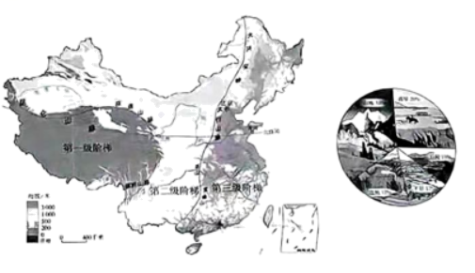
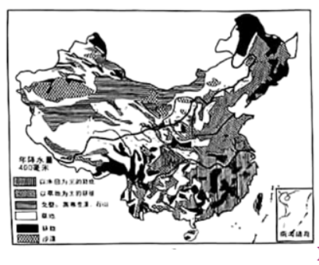
（1）描述我国地形类型的特点。
（2）分析我国地势特点对河流的影响。
（3）林地、耕地分布的主要地形类型分别为____、____。
（4）简述我国草地分布与气候、地形的关系。
（5）青藏高原和长江中下游地区是我国两大湖泊分布区，保护湖泊意义重大。请说出湖泊对当地生态环境、社会经济发展的重要作用。
（6）人与山水林田湖草沙是一个生命共同体，每个人都是人与自然和谐共生的参与者、建设者、贡献者，谈谈我们应该如何做。

